6 em cada 10 brasileiros têm alguma fonte de renda extra, revela Serasa

- 71% acreditam que depender de renda extra será cada vez mais comum no Brasil;
- Falta de dinheiro e de tempo estão entre os principais desafios;
- 28% das pessoas que fazem renda extra realiza a atividade para sair das dívidas;
- Serasa lança série sobre renda extra com histórias de consumidores reais.

Outubro de 2026 – A renda extra deixou de ser apenas uma alternativa pontual para complementar o orçamento e passou a ocupar um espaço permanente na vida financeira de parte dos brasileiros. Como aponta uma pesquisa da Serasa, realizada pelo Instituto Opinion Box, 39% dos entrevistados afirmam realizar alguma atividade de renda extra regularmente – por sua vez, 21% fazem isso ocasionalmente.
A renda extra também aparece associada a planos de vida e perspectivas de futuro. Para 72% dos entrevistados, realizar esse tipo de atividade gera a sensação de estar “construindo algo seu”, enquanto 67% associam essa fonte de ganhos à conquista de maior autonomia financeira e pessoal. Entre os diferentes objetivos, 17% enxergam essa renda como uma oportunidade para realizar sonhos, e 13% consideram a atividade uma porta de entrada para começar o próprio negócio. Além disso, 28% das pessoas que fazem renda extra realiza a atividade para sair das dívidas.

Renda extra passa a ter mais peso no orçamento
A percepção de que essa modalidade tende a ganhar espaço também aparece de forma expressiva na pesquisa: sete em cada dez entrevistados concordam que depender de renda extra está cada vez mais comum no Brasil. O dado se justifica com a própria pesquisa que também mostra que para 59%, essa atividade já é algo permanente em suas vidas.

Entre aqueles que realizam esse tipo de atividade, 58% afirmam receber mensalmente até R$ 1.000 e 20% acima R$ 2.000. Quando questionados sobre a expectativa financeira desses ganhos, 58,5% afirmam que está dentro do esperado.
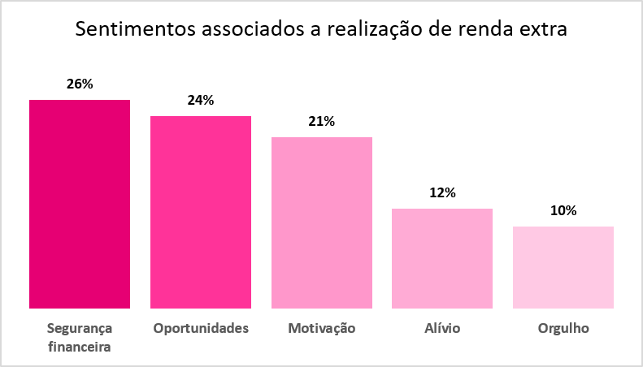

“Renda extra pode ser uma alternativa para diferentes objetivos, desde complementar o orçamento até viabilizar um projeto pessoal. Mas é importante olhar para essa decisão de forma realista, considerando tempo disponível, custos, organização e o retorno esperado. Não existe uma fórmula única e nem sempre será possível ou necessário buscar uma segunda fonte de renda”, Aline Vieira, especialista em educação financeira da Serasa.

Apesar do potencial percebido, transformar uma habilidade, produto ou serviço em uma fonte complementar de renda envolve desafios. A falta de dinheiro e de tempo são apontadas como o principal obstáculo, com 37,9% respectivamente. Em seguida, a carga de trabalho excessiva no emprego principal (26,3%), falta de oportunidades (24,7%), muita concorrência (24,1%) e a dificuldade de promover a atividade extra (16,4%). A falta de organização ou planejamento financeiro é apontada por 13,9%, enquanto 18,4% mencionam a inconstância dos ganhos.

Serasa lança série sobre renda com histórias reais

Para ampliar essa conversa, a Serasa lança nesta quinta-feira (15), uma série dedicada ao tema renda extra. Em seis episódios, o projeto acompanha pessoas que encontraram diferentes formas de complementar seus ganhos e transformar suas experiências e aprendizados práticos para quem também considera começar, além de dicas financeiras especialmente para quem busca fazer essas atividades.

A série vai mostrar, a partir de histórias reais, não apenas os resultados, mas também as dificuldades, ajustes e aprendizados envolvidos em cada trajetória. Os conteúdos, publicados semanalmente nas redes sociais da Serasa (@serasa) e vão abordar temas como identificação de habilidades e oportunidades, custos, precificação, divulgação, organização da rotina, separação do dinheiro e reinvestimento.

“Queremos mostrar que reorganizar as finanças não se resume a negociar dívidas. Para algumas pessoas, buscar uma renda complementar pode fazer parte desse processo, mas essa decisão precisa considerar a realidade e os limites de cada um. Por isso, vamos trazer histórias reais e aprendizados que ajudem o público a avaliar possibilidades de forma mais planejada e consciente”, finaliza Aline.

Além da série, a Serasa possui um portal totalmente dedicado a trazer dicas para pessoas buscarem dinheiro extra de acordo com tempo, habilidades e recursos e pode ser acessado através do link: https://www.serasa.com.br/renda-extra/

Metodologia
Pesquisa realizada em parceria com o Instituto Opinion Box entre 13 e 23 de fevereiro de 2026 com 1.406 entrevistas online em todo o território nacional. A margem de erro é de 2,6 pontos percentuais.

Informações à imprensa
ngf imprensa e assessoria (51)991236847 e (51) 996537333

Sobre a Serasa
Com o propósito de revolucionar o acesso ao crédito no Brasil, a Serasa oferece um ecossistema completo voltado para a melhoria da saúde financeira da população por meio de produtos e serviços digitais. Mais informações no site da Serasa, blog, redes sociais e comunidade do Whatsapp (@serasa).

